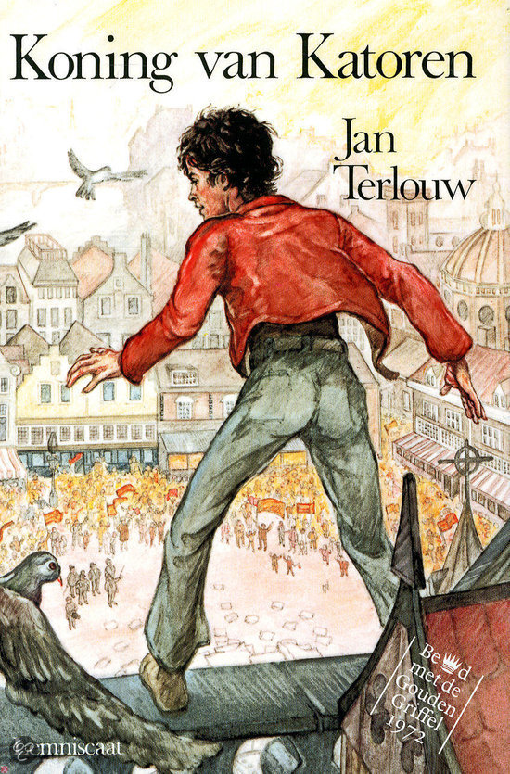

**Lisanne van Leeuwen**

**Klas 2C**

**Uitgeverij: Lemniscaat**

B Eerste persoonlijke reactie

Dit leesverslag is geschreven over het boek ‘Koning van Katoren’ omdat ik het een boeiend boek vind waar veel over te vertellen valt. Het verhaal is ook sfeervol waardoor je er als het ware ‘smakelijk’ over kan vertellen, en dit maakt het vertellen over dit boek ook leuker. Ik vind dit boek erg boeiend omdat er op een spannende, meeslepende en avontuurlijke manier over wordt geschreven. Dit boek is erg geschikt voor een leesverslag omdat het niet moeilijk te lezen is, en er een duidelijke verhaallijn in zit, waardoor je dus makkelijker een samenvatting kan maken.

C Samenvatting van de inhoud

Stach wordt geboren in de nacht dat de koning van Katoren overlijdt. Stachs vader komt om als hij de vlag op de kerk naar de halfstok wil laten zakken, en zijn moeder sterft aan de gevolgen van kraamvrouwenkoorts. Daarom wordt Stach opgevoed door zijn oom Gervaas, die dienaar van de koning is. De zes ministers die tijdelijk de macht hebben, beloven een nieuwe koning te vinden, maar er gebeurt niets. Daarom wil Stach graag koning worden. Maar omdat de ministers zelf al te graag de macht willen, verzinnen ze zeven opdrachten die bijna onuitvoerbaar zijn. Pas als die door Stach zijn uitgevoerd, mag hij koning zijn. Deze opdrachten zijn:

1. Maak een eind aan het gekrijs van de vogels van Decibel.

2. Het omhakken van de granaatappelboom in Wapenfelt.

3. De draak van Smook doden.

4. Maak een eind aan de schuifelende kerken van Uikumene.

4a. Dit is een extra opdracht: van de kerk St. Aloïsius springen. Hier is ook zijn vader omgekomen.

5. Genees de knobbelneuzen van Afzette-Rije.

6. Vernietig de tovenaar van Ekilibrië.

7. Neem plaats op de stenen stoel van Stellingwoude.

Stach voltooit alle opdrachten en wordt op die manier koning.

Het hele boek lang blijft Stach een brutale jongen die voor niets en niemand bang is. Zijn karakter ondergaat dus eigenlijk geen veranderingen.

De belangrijkste andere personen zijn Kim en oom Gervaas.

Kim is de dochter van de burgemeester van Wapenfelt. Stach ontmoet haar in de trein Naar Wapenfelt. Kim kan hem met sommige opdrachten steunen of helpen. De relatie tussen Kim en Stach is goed. Aan het eind van het verhaal trouwen ze samen.

Oom Gervaas heeft Stach opgevoed na het overlijden van de ouders van Stach. Ook is hij dienaar van de koning.

De relaties tussen de tovenaar die hij heeft vernietigd, mensen die hem hebben geholpen bij zijn tocht en mensen die hij heeft geholpen veranderen wel; hij verlaat ze nadat hij een opdracht voltooid heeft.

De plaats van het verhaal is verzonnen. De meeste opdrachten van Stach spelen zich af in een ander dorp of stad, zoals in Decibel, Wapenfelt, Smook, Uikumene, Afzette – Rije, Ekilibrië en Stellingwoude. De tijd is onbekend. Nergens in het boek staat wanneer de gebeurtenissen zich afspelen.

Het verhaal is opgebouwd in gewone volgorde van tijd. Er komen geen flashbacks of verschillende verhaallijnen in voor. Daarom is het boek ook makkelijk te lezen.

D Leeservaringen

Het onderwerp van het verhaal spreekt me zekerweten aan omdat het verhaal spannend, boeiend, en avontuurlijk is geschreven. Ook is het verhaal realistisch en onrealistisch. Dus er komen stukjes in het verhaal voor die echt zijn en die je als het ware kan herkennen in het echte leven, en dingen die absoluut niet kunnen.

Toen ik het verhaal ging lezen, dacht ik dat het over de middeleeuwen zou gaan en dus ook typisch middeleeuws zou zijn. Dit blijkt helemaal niet zo te zijn. In het verhaal komen geen jaartallen voor en het is ook absoluut niet speciaal middeleeuws.

Het verhaal wordt goed uitgewerkt en veel details worden beschreven. Als Stach op een bepaalde plaats is, wordt meestal verteld hoe die plaats eruit ziet, of de zon schijnt of niet, of het regent of niet, etc. Ook is het zo dat als Stach een opdracht aan het uitvoeren is, er op dat moment ook details worden beschreven. Bijvoorbeeld hoe de knobbelneuzen eruit zagen, of wat voor en kleren de tovenaar aan had. Dat maakt het verhaal nog interessanter om te lezen. Je krijgt dan ook een beter beeld. Het laat het verhaal nog meer tot leven komen.

Het verhaal bevat zeker genoeg gebeurtenissen om me te blijven boeien. Als Stach niet bezig is met een missie, praat hij wel met iemand die hij ontmoet heeft, misschien kan die hem belangrijke informatie geven die hij nodig heeft. Er zijn steeds weer nieuwe gebeurtenissen waardoor je steeds verder wil lezen. Daarom vind ik het verhaal ook zo boeiend.

Sommige gebeurtenissen zijn waarschijnlijk, maar de meeste onwaarschijnlijk. Dat een land een nieuwe koning nodig heeft is realistisch. Maar de opdrachten die Stach moet uitvoeren zijn totaal onrealistisch. Veel gebeurtenissen zijn eerder voorspelbaar omdat je van tevoren weet wat Stach moet doen, en in de meeste boeken loopt het verhaal goed af. Daarom zou je ook al wel een beetje kunnen verwachten dat alle opdrachten slagen. Maar niet alle gebeurtenissen zijn voorspelbaar!

De ideeën en het gedrag van de personages vind ik eerder voorspelbaar en niet verrassend. Het gedrag van de zes ministers is echter wél vreemd. De eerste twee willen Stach dood maken nadat hij bekend heeft gemaakt aan hen dat hij de nieuwe koning wil worden, de derde en de vierde willen hem verbannen naar een ander land, en de laatste twee willen hem opdrachten geven voordat hij misschien koning mag worden. Dit is een rare manier van doen als iemand koning wil worden. Zeker als je zelf hebt beloofd dat er een nieuwe koning komt. Zij gedragen zich dus eigenlijk niet zoals het hoort.

Het verhaal is op sommige stukken van het verhaal wel en op sommige stukken niet spannend. De spannende stukken zijn de stukken waar iets heel onverwachts gebeurt waarvan je niet had gedacht dat ze zouden gebeuren, en de stukken dat Stach met de missie bezig is. De minder spannende of bijna niet spannende stukken in het verhaal zijn de stukken waar normale, dagelijkse handelingen worden beschreven. Bijvoorbeeld als Stach met de trein reist, of als Stach overnacht bij onbekenden. Niet dat overnachten bij onbekenden iets is wat je dagelijks doet, maar dan nog is er niet zoveel spannends aan.

Het verhaal heeft absoluut geen ingewikkelde opbouw. Het verhaal is makkelijk te volgen. Dit komt doordat je steeds met de tijd meereist en weinig terug in de tijd leest. Je volgt continue de gebeurtenissen zonder onderbrekingen waardoor je in één stuk door kan lezen.

Ook heeft het een goed passend slot. Dit komt doordat in het begin van het verhaal wordt verteld dat Stach koning wil worden, en inderdaad wordt Stach ook koning. Ook ontmoet hij bij zijn missies Kim, en trouwt daar mee als hij koning wordt.

Het verhaal is erg makkelijk om te lezen omdat er geen moeilijk woorden in voorkomen en de zinnen makkelijk zijn opgebouwd. Er zijn geen moeilijke zinsconstructies en je hoeft ook geen rekening te houden met de tijd waarin het verhaal zich afspeelt; verleden, nu, toekomst.

Het verhaal bevat niet extreem veel beschrijvingen maar ook niet extreem weinig. Als er iets bijzonders te vertellen valt, wordt dit beschreven en anders niet.

In het verhaal worden best veel gesprekken gevoerd. Als er veel in een verhaal wordt gesproken, leer je de personen veel beter kennen en het verhaal wordt zo ook veel levendiger. Als er alleen wordt beschreven wat de personen allemaal doen, dan is het afstandelijker. Je zit dan minder intensief in het verhaal en het is ook minder interessant om het verhaal te lezen. Als er in dit boek helemaal niet gesproken zou worden, zou ik het waarschijnlijk met minder interesse hebben gelezen.

E Verwerkingsopdracht

Op niveau onderbouw naslag

Verwerkingsopdracht fictie

Uitgekozen opdracht: samenvatting voor jongerentijdschrift

Hoi lezers!

Kennen jullie het boek ‘Koning van Katoren’ al? Het is geschreven door Jan Terlouw. Deze schrijver heeft al heel veel boeken geschreven die erg bekend zijn. Dit is dus een van zijn boeken. Hier de samenvatting:

In de nacht dat de koning van Katoren overlijdt, wordt er een jongetje geboren, het heet Stach. Stach is na zijn geborte meteen wees; allebei zijn ouders zijn overleden. Dan wordt Stach opgevoed door zijn oom Gervaas. Deze is dienaar van de koning. Als Stach zeventien jaar is, hebben de zes zure ministers nog steeds de macht die ze ook niet meer kwijt willen. Stach wil graag koning van Katoren worden. Maar voordat hij dat kan, zijn de ministers in discussie: zullen ze hem doden, verbannen of zeven opdrachten laten doen? Uiteindelijk zijn het de zeven bijna onuitvoerbare opdrachten die Stach moet voltooien om koning te worden. Stach vertrekt naar de plaatsen waar hij de opdrachten moet voltooien. Of het hem lukt om de opdrachten te voltooien en of het hem lukt koning te worden, dat moet je zelf maar lezen...

Eigen Mening:

Mijn eigen mening over het boek, is dat het een spannend, erg boeiend en avontuurlijk verhaal is met van allerlei bijzondere en gekke gebeurtenissen. Als je ff zin hebt in iets anders dan school, moet je vooral dit boek lezen! Dat wisselt lekker af. Ik vind dat het boek niet moeilijk is om te lezen omdat de zinsconstructie niet moeilijk is en er geen moeilijke woorden in voor komen. Dus: zeker een aanrader!

Als je het boek hebt gelezen en je wil zeggen wat je er van vindt, stuur dan een mailtje naar:

[koningvankatoren@leesverslag.nl](mailto:koningvankatoren@leesverslag.nl) en de beste inzending krijgt een leuke goodiebag en een ander boek van Jan Terlouw cadeau! Veel succes!

F Informatie over de auteur/regisseur

Jan Terlouw is geboren in 1931 in Kamperveen. Voordat hij in 1970 besloot de politiek in te gaan, had hij al een studie wis- en natuurkunde voltooid (in 1956) en deed hij onderzoek in de kernfysica (proefschrift in 1964 over kernfusie). Hij was vanaf 1970 onder meer fractievoorzitter van D66, Minister van Economische Zaken, Commissaris der koningin in Gelderland en senator van de Eerste kamer. Tegelijkertijd debuteerde hij als kinderboekenschrijver met ‘Pjotr’ en ‘Oom Willibrord.’ Zijn bekendste boeken zijn ‘Koning van Katoren’ en ‘Oorlogswinter.’ Jan Terlouw heeft ook veel korte verhaaltjes geschreven. Veel van de boeken van Jan Terlouw spelen zich af in onze echte wereld. Maar hij heeft ook een aantal verhalen verzonnen die zich in fantasielanden afspelen. Zo lijkt het verhaal sprookjesachtiger, maar de problemen waar de hoofdpersonen mee te maken krijgen zijn vaak wel uit het dagelijks leven. De hoofdpersonen in de boeken lopen niet weg voor hun verantwoordelijkheden en door middel van zijn verhalen wil Terlouw de lezer aansporen ook zelf de verantwoordelijkheid over zijn daden te dragen.